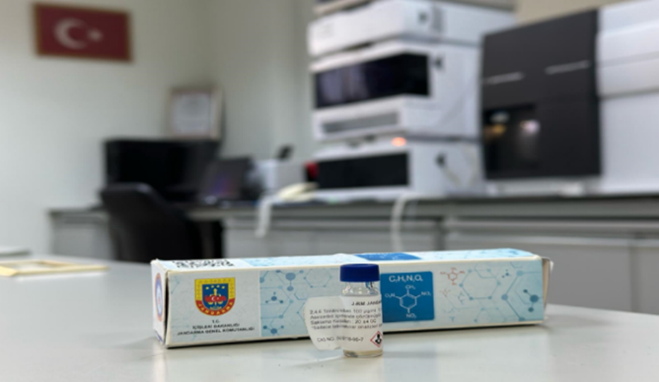
Sertifikalı Referans Malzeme Geliştirme ve Üretim Laboratuvar Şube Müdürlüğü
Görevi
- Öncelikle ülkemizde kriminal inceleme alanlarının ve savunma sanayimizin ihtiyaç duyduğu kimyasal referans malzemeleri milli ve yerli imkânlarla geliştirerek üretir.

- Yurtiçi ve yurtdışında Sertifikalı Referans Malzeme* üretimi konusunda yapılan çalışmaları takip eder kongre, seminer ve toplantılara katılım sağlar.

- Türk Bilim İnsanlarının ihtiyaç duyduğu referans malzemelerin üretimi amacıyla bilimsel çalışmalar yapar.
Bu kapsamda;
Jandarma Kriminal Başkanlığı dünyada az sayıda ülke tarafından üretimi gerçekleştirilen, ithalat yoluyla alınan ve temininde güçlük çekilen stratejik ürünlerden olan patlayıcı ve narkotik psikotrop sertifikalı referans malzemelerin yerli ve milli olarak üretimi amacıyla bilimsel çalışmalara 2020 yılında başlanmıştır.
Patlayıcı referans malzeme üretimi amacıyla; proje yürütücülüğünü Jandarma Kriminal Başkanlığının yaptığı, 2020 yılında Türkiye Bilimsel Araştırma Kurumuna sunulan “TÜBİTAK- 1005 ULUSAL YENİ FİKİRLER VE YENİ ÜRÜNLER ARAŞTIRMA DESTEK PROGRAMI” kapsamında proje başvurusu kabul edilmiş ve proje 15 Ocak 2024 tarihinde tamamlanmıştır. Bu proje süresince TNT, RDX ve PETN referans malzemelerinin üretimi başarıyla gerçekleştirilmiştir.
8 Haziran 2023 tarihinde Jandarma Genel Komutanlığı Strateji Daire Başkanlığı ile Narkotik ve Psikotrop Sertifikalı Referans Malzemelerin Üretimi ve ISO 17034 Akreditasyon projesine başlanılmıştır. Proje kapsamında Eroin ve Kokain referans malzemelerinin üretimi başarıyla tamamlanmıştır. Hâlihazırda ISO 17034 Referans Malzeme Üreticilerin Yeterliliği İçin Genel Şartlar Akreditasyon belgesinin alınması için bilimsel ve dokümantasyon çalışmaları devam etmektedir.
*Sertifikalı Referans Malzeme: Analitik cihazların validasyonu, uygulanan metodun standartlara uygun olması ve ölçümlerin doğruluğunun sağlanması ile analizi yapılan maddenin tespiti için gerekli olan sertifikalı kimyasal malzemelerdir.

